**深 圳 大 学 实 验 报 告**

|  |
| --- |
| **课程名称 计算机系统1**  **项目名称 实验1：LC-3仿真器安装和使用**  **学 院 计算机与软件学院**  **专 业 软件工程**  **指导教师 陈飞**  **报 告 人 学号**  **实验时间 2025年4月17日**  **提交时间 2025年4月17日** |

**教务处制**

# 一、实验目的与要求

（1）掌握处理器仿真工具LC-3软件的安装和使用方法。

（2）学会在LC-3仿真环境下编辑程序和转换成可执行目标程序的方法 。

（2）学会在LC-3仿真环境下运行和调试程序的方法 。

# 二、实验内容与方法

利用提供的安装软件包和软件使用说明文档，完成以下试验内容：

（1）安装LC-3仿真器

（2）利用LC3EDIT输入机器代码程序（0/1模式）并创建可执行目标程序。

（3）利用LC3EDIT输入机器代码程序（hex模式）并创建可执行目标程序。

（4）利用LC3EDIT输入汇编代码程序并创建可执行目标程序。

（5）利用仿真器运用对应目标程序。

（6）学习和掌握断点，单步执行等调试方法和手段。

# 三、实验步骤与过程

（依照实验内容，逐条撰写实验过程与实验所得结果：包括程序总体设计，核心数据结构及算法流程，调试过程。请附上核心代码，及注意格式排版的美观。实验提交时，以上为评分依据，请不删除本行）

**1：安装LC-3仿真器**

（1）运行”仿真器” 目录下的LC301.exe文件，其实质是个winzip压缩包，选择目录，点击“Unzip”即可。

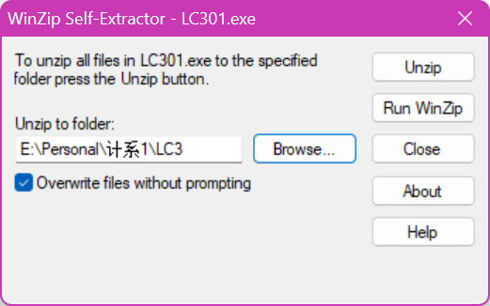

（2）运行安装目录下的LC3edit.exe文件

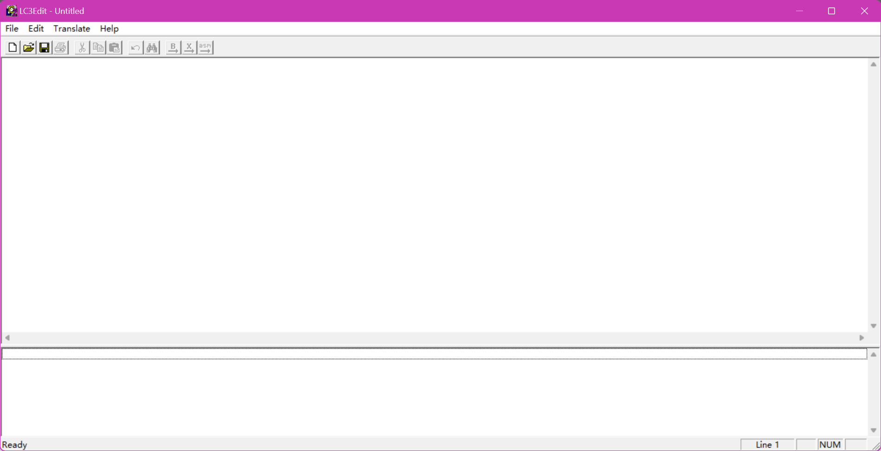

**2：利用LC3EDIT输入机器代码程序（0/1模式）并创建创建可执行目标程序**

（1）打开LC3EDIT编辑器输入代码保存为后缀.bin的二进制文件。

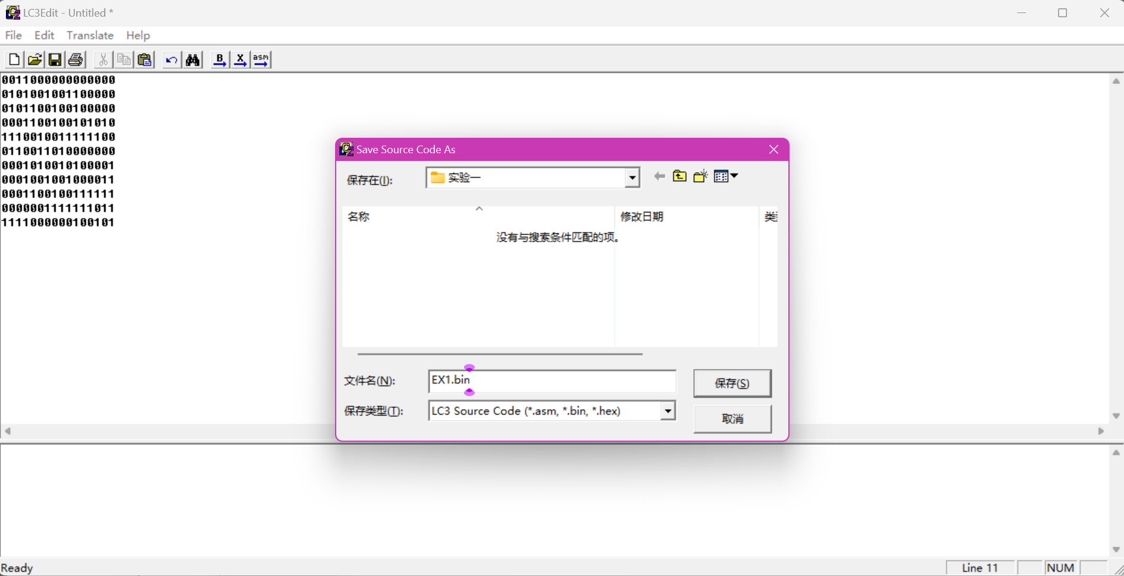

（2）编译，文件由后缀.bin产生为.obj。信息区域提示Convert Complete-0 error(s)的成功信息

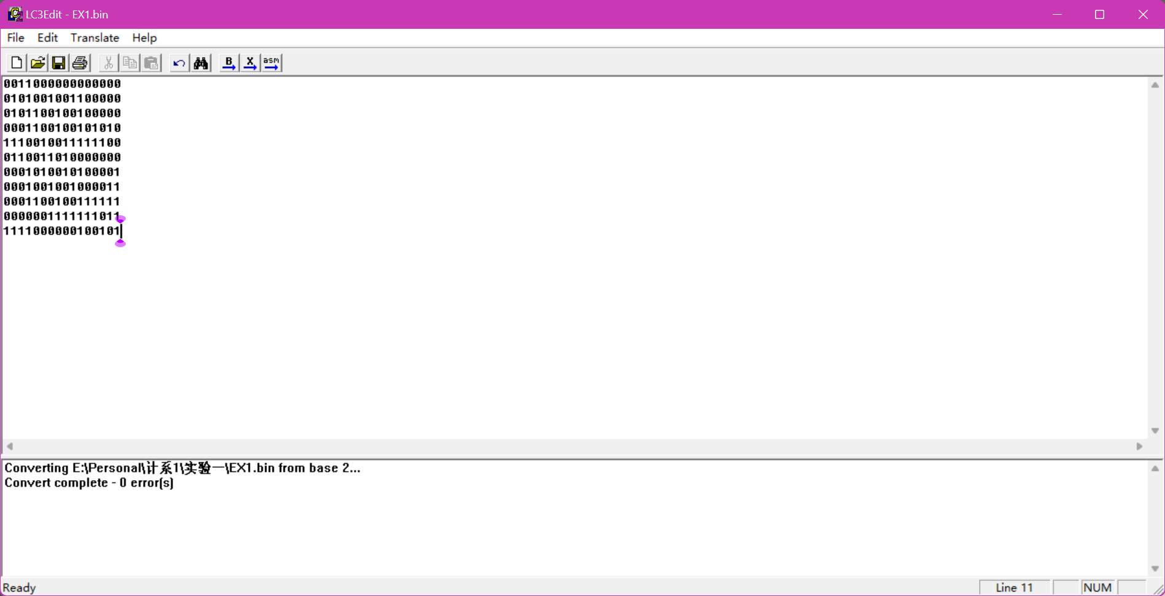

**3：利用LC3EDIT输入机器代码程序（hex模式）并创建可执行目标程序。**

（1）打开LC3EDIT编辑器输入代码保存为后缀.hex的二进制文件。

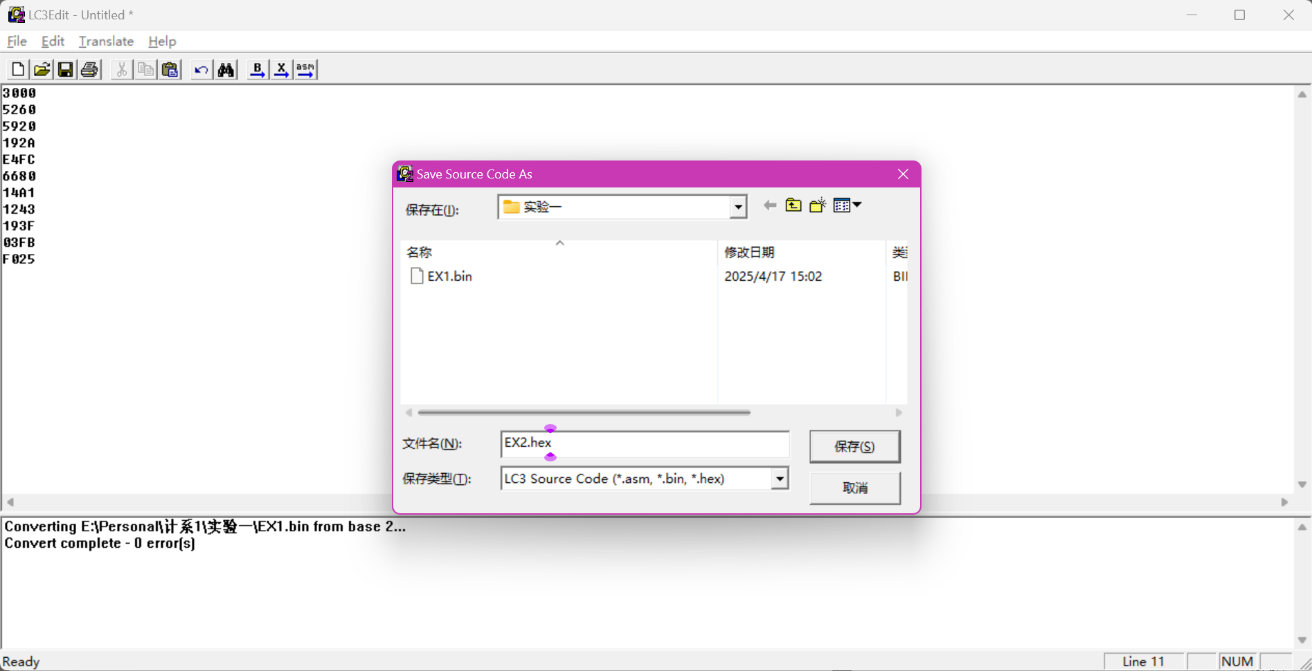

（2）编译，文件由后缀.hex产生为.obj。信息区域提示Convert Complete-0 error(s)的成功信息

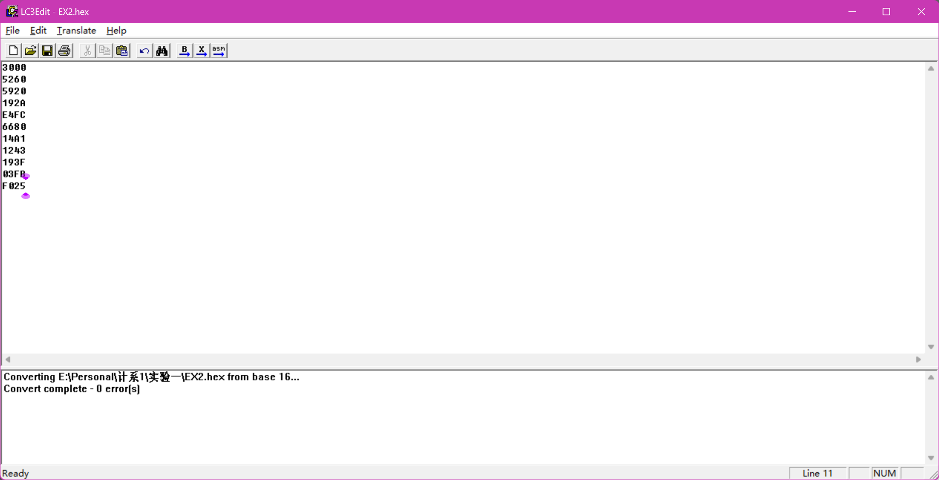

**4：利用LC3EDIT输入汇编代码程序并创建可执行目标程序。**

（1）新建文件夹编写汇编语言代码，保存为.asm后缀的文件。

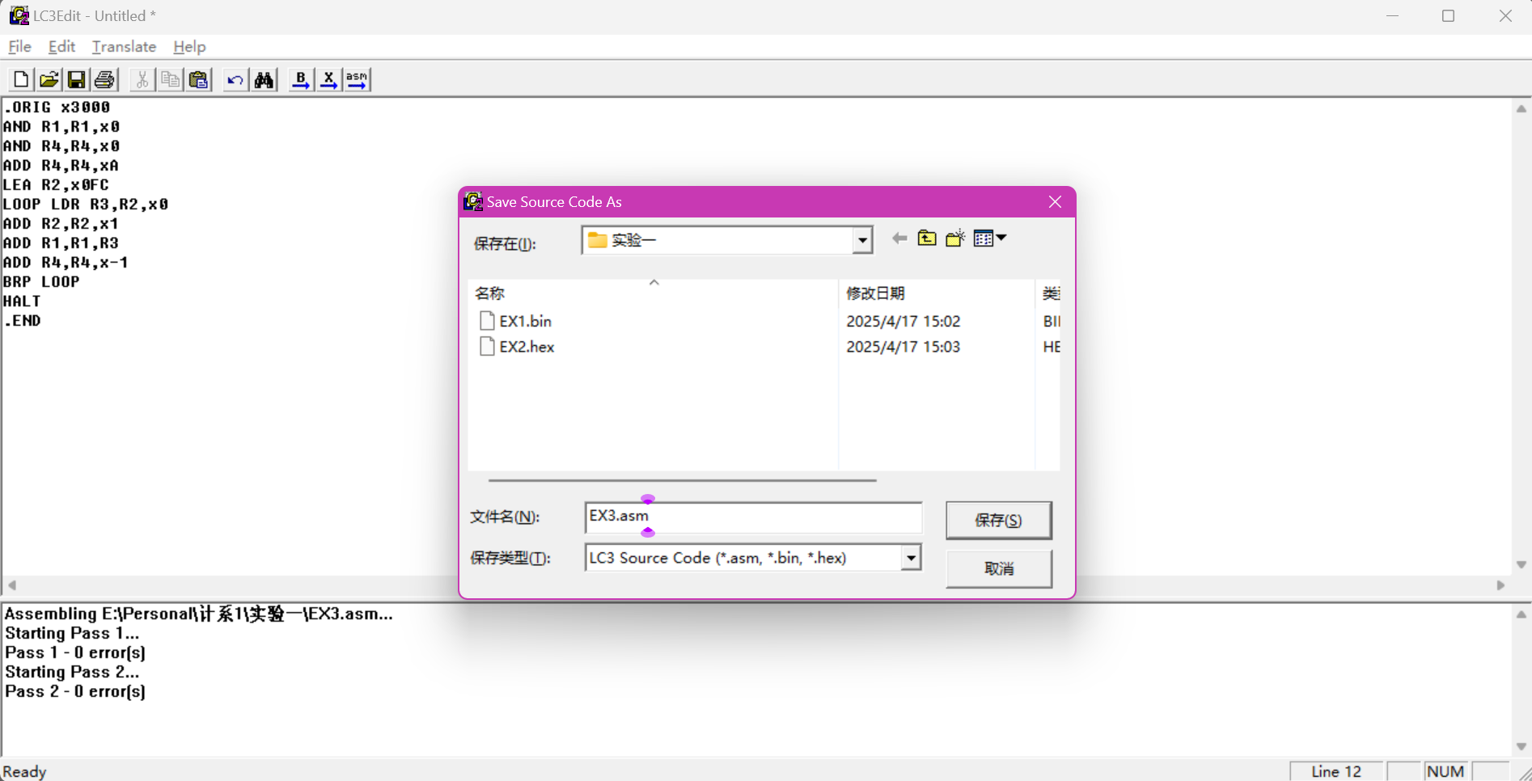

（2）编译，文件由后缀.asm产生为.obj。信息区域提示如下的成功信息

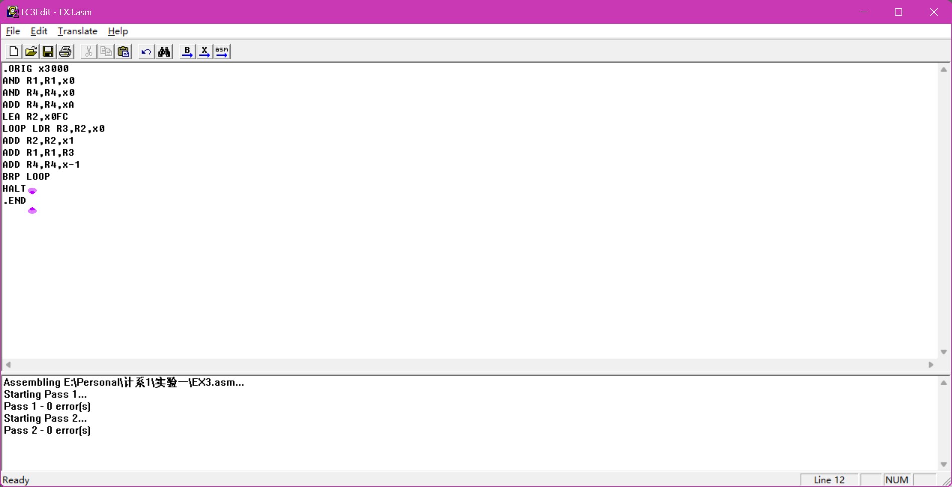

**5：利用仿真器运用对应目标程序。**

（1）运行安装目录下的LC-3 Simulator运行软件，出现如下图

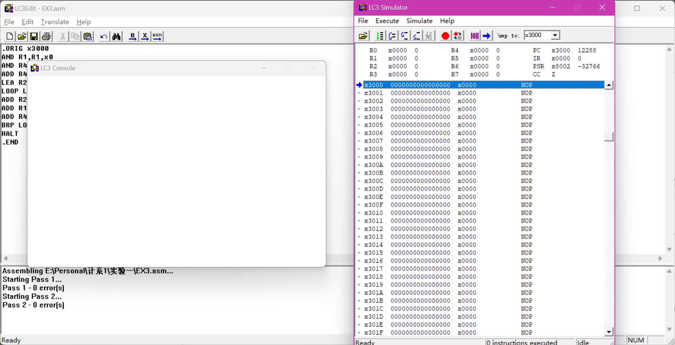

**5.1 Example1 调试这个不适用乘法指令的乘法程序**

（1）在LC-3Edit中编写代码，并导入

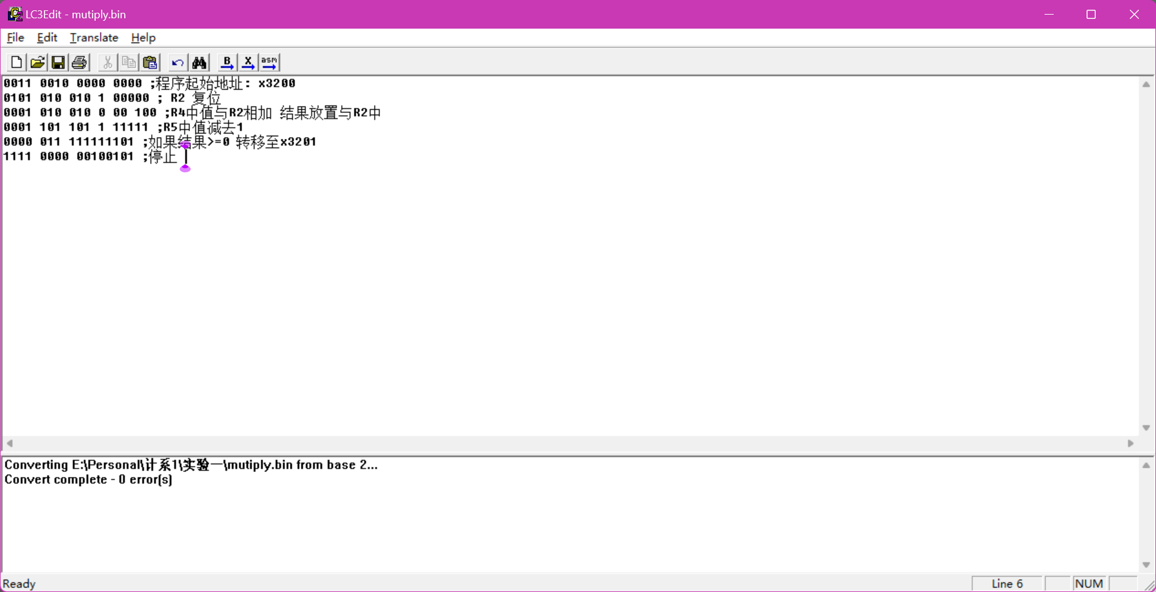

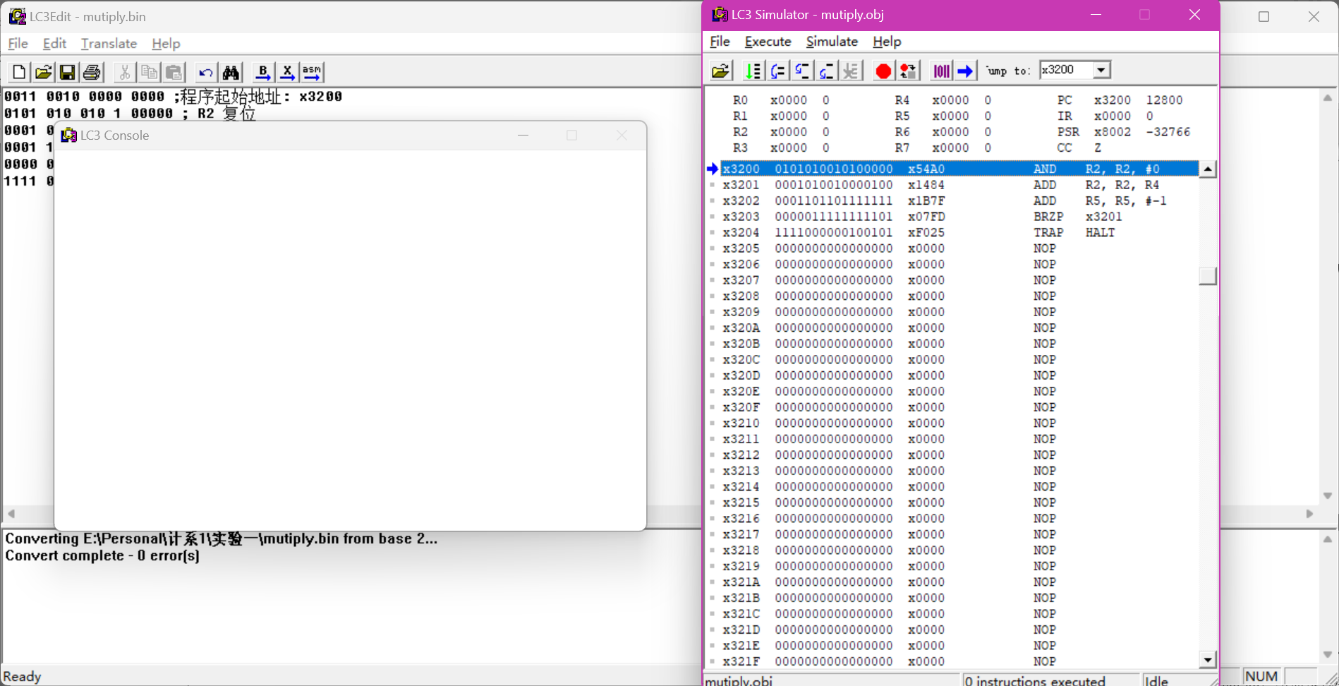

（2）R4与R5中的内容将会相乘，在程序结束时 最后的值放置于R2中，并且首条执行语句是从x3200开始进行的。

（3） 在第一次运行程序之前，需要为R4、R5设置相应的值，以便他们相乘。输入R4=5,R5=3，在halt指令处设置断点

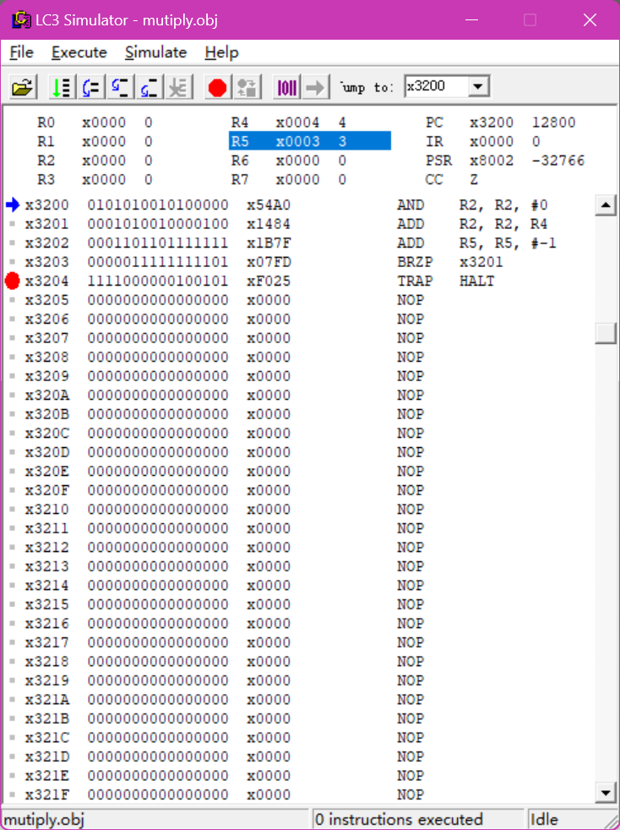

（4）运行得到结果R2=20，答案错误，设置断点开始调试

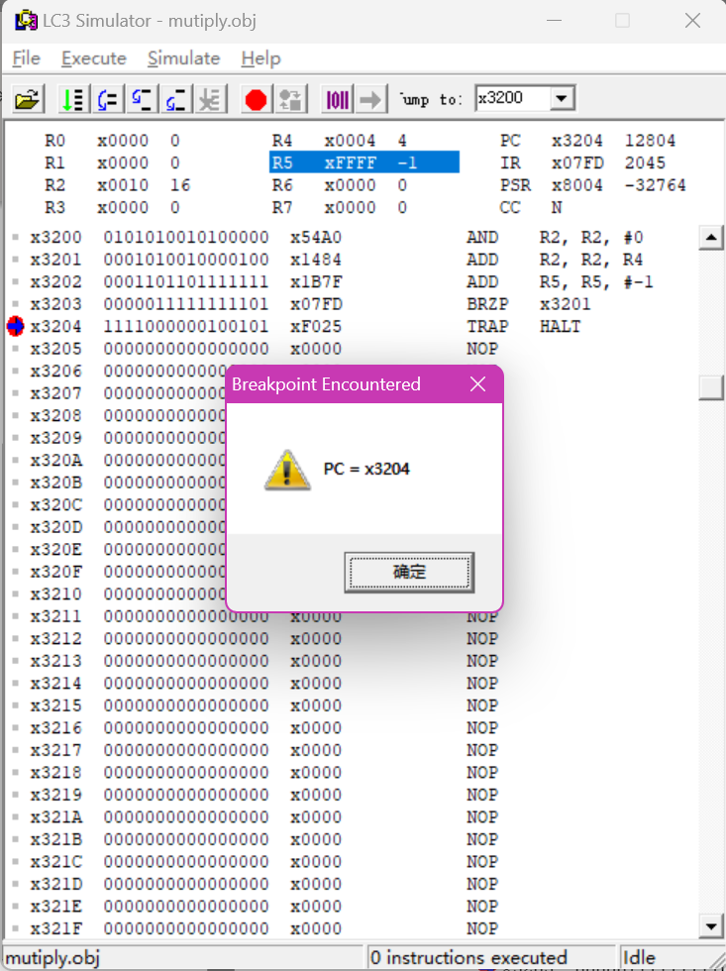

**5.2：Example2：使用汇编语言输入两个数，并输出它们两个数的和**

（1）编写汇编语言，并编译。

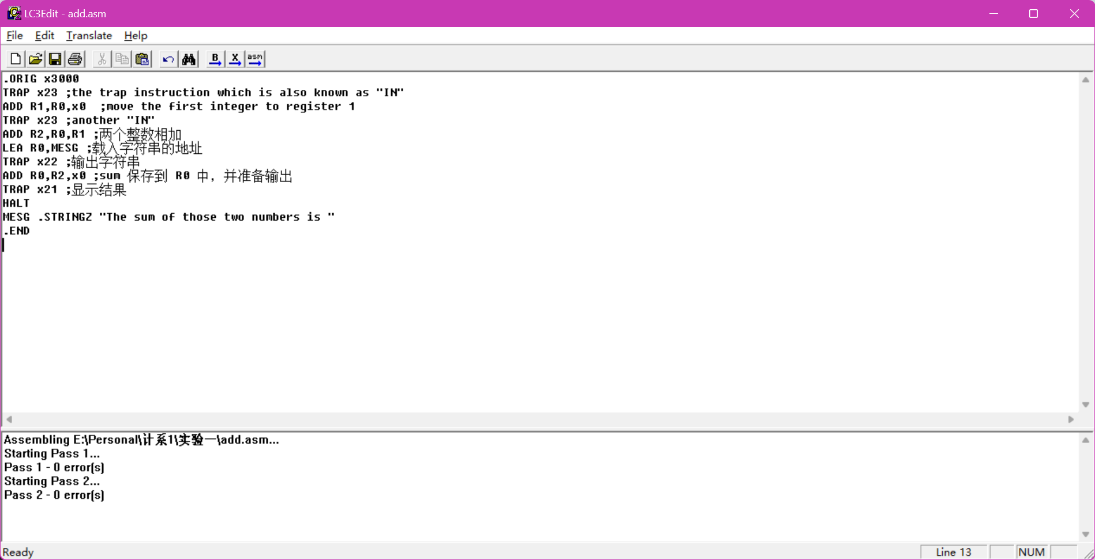

（2）当在console窗口输入“4”时，R0中给出的值是x34.当你输入的是“3”时，显示的是x33。我们把这些值相加，结果是x67。查看ASCII表，x67代表的是“g”。所以得到错误结果如图

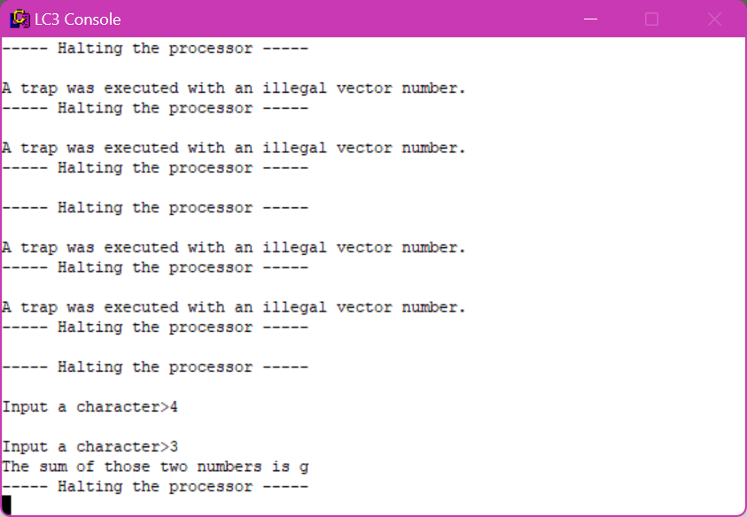

（3）对原代码进行修改，添加5个指令：两个是载入两个mask，一个是将-x30加到第一个数中，一个是对另一个数做同样的操作，最后一个是在输出前将结果加上x30。重新测试，得到正确结果3+4=7

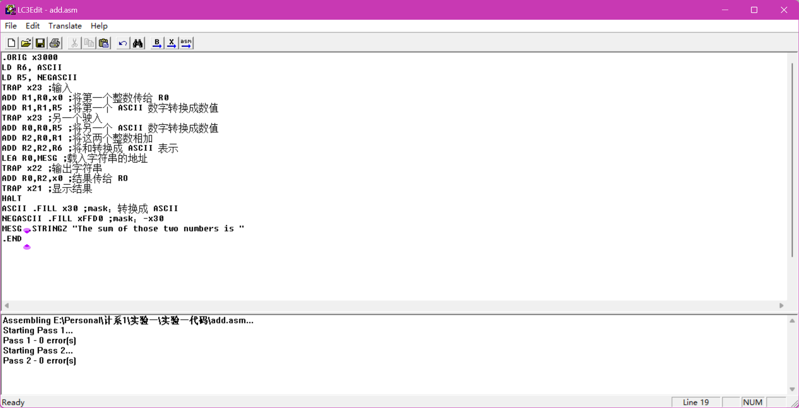

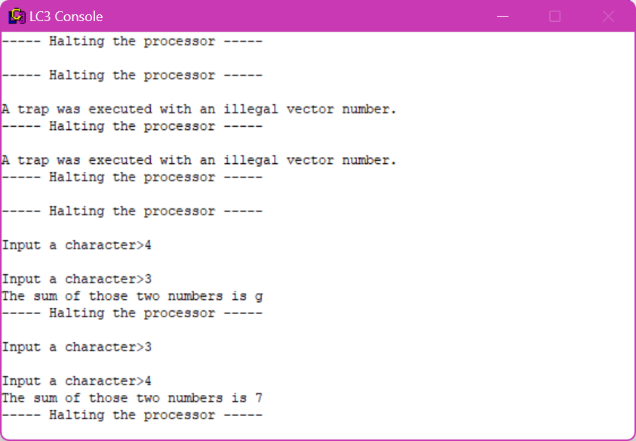

**6：学习和掌握断点，单步执行等调试方法和手段。设置断点，判断Example1出现问题的地方。**

（1）设置PC为x3203，然后给x3203多设置一个断点，R5为x3，重新设置PC为x3200，重新点击运行，出现运行窗口PC= x3203，断点设置成功

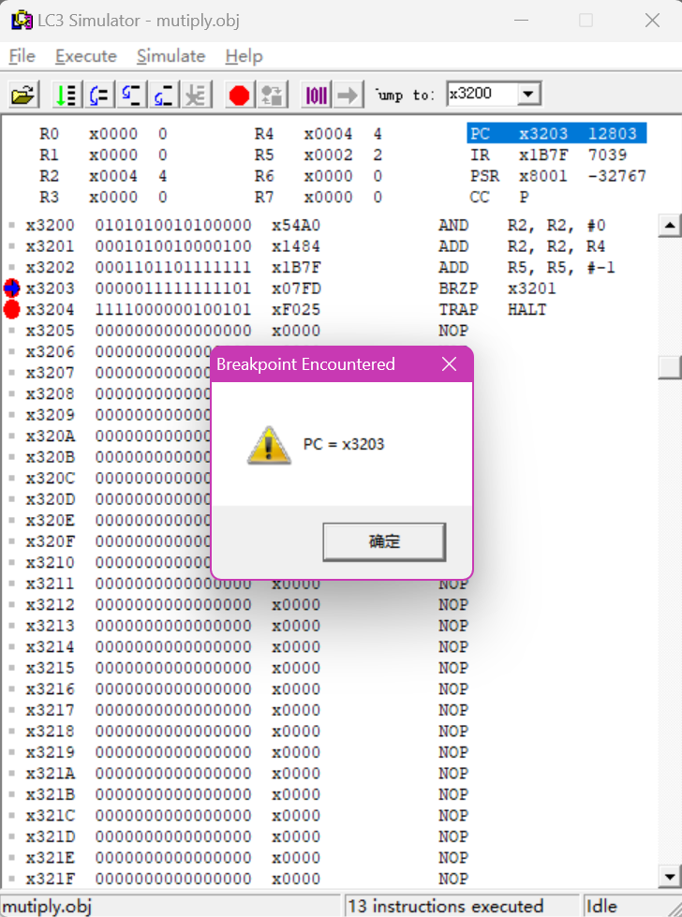

（2）多次运行，观察R2值的变化，此时应该停止，但是状态码Z=1，分支指令将继续执行，多做一次。

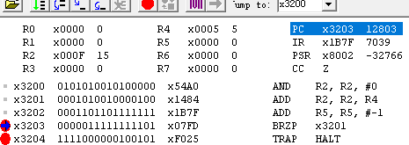

（3）需要调整自己判断循环是否进行的条件，用LC3Edit修改分支指令如下：0000 001 111111101 ;跳转到 location x3201 如果结果为正值。再次进行调试：将PC的值从新设为x3200,R5=x3,双击行x3203,x3204取消断点，双击运行按钮，得出R2=15，答案正确。

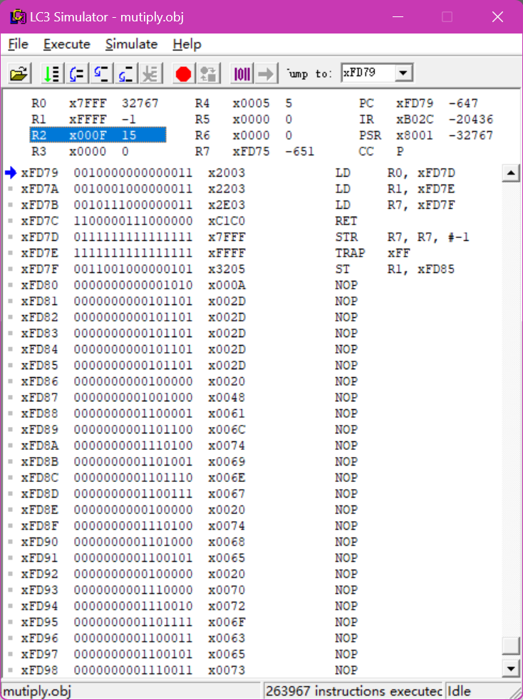

# 四、实验结论或体会

（撰写实验收获及思考）

1. 通过学习安装LC-3仿真器并运行软件，我学会了如何编辑机器代码程序并将其转换为可执行目标程序。同时，我还学会了使用LC3EDIT输入不同模式（0/1模式和hex模式）的机器代码程序，并成功创建了可执行目标程序。此外，我还尝试了输入汇编代码程序并生成可执行目标程序。
2. 在完成代码输入和转换的过程中，我遇到了一些挑战，但通过仔细阅读软件提供的说明文档和反复尝试，我成功地解决了这些问题。这个过程增强了我的问题解决能力和耐心。
3. 在程序的运行和调试阶段，我学习和掌握了断点和单步执行等调试方法和手段。通过设置断点、观察寄存器值的变化以及修改代码逻辑，我能够定位和解决程序中的错误。这一过程对我理解程序执行的细节和调试技巧非常有帮助。

|  |
| --- |
| 指导教师批阅意见：  成绩评定：  指导教师签字：  年 月 日 |
| 备注： |

注：1、报告内的项目或内容设置，可根据实际情况加以调整和补充。

2、教师批改学生实验报告时间应在学生提交实验报告时间后10日内。